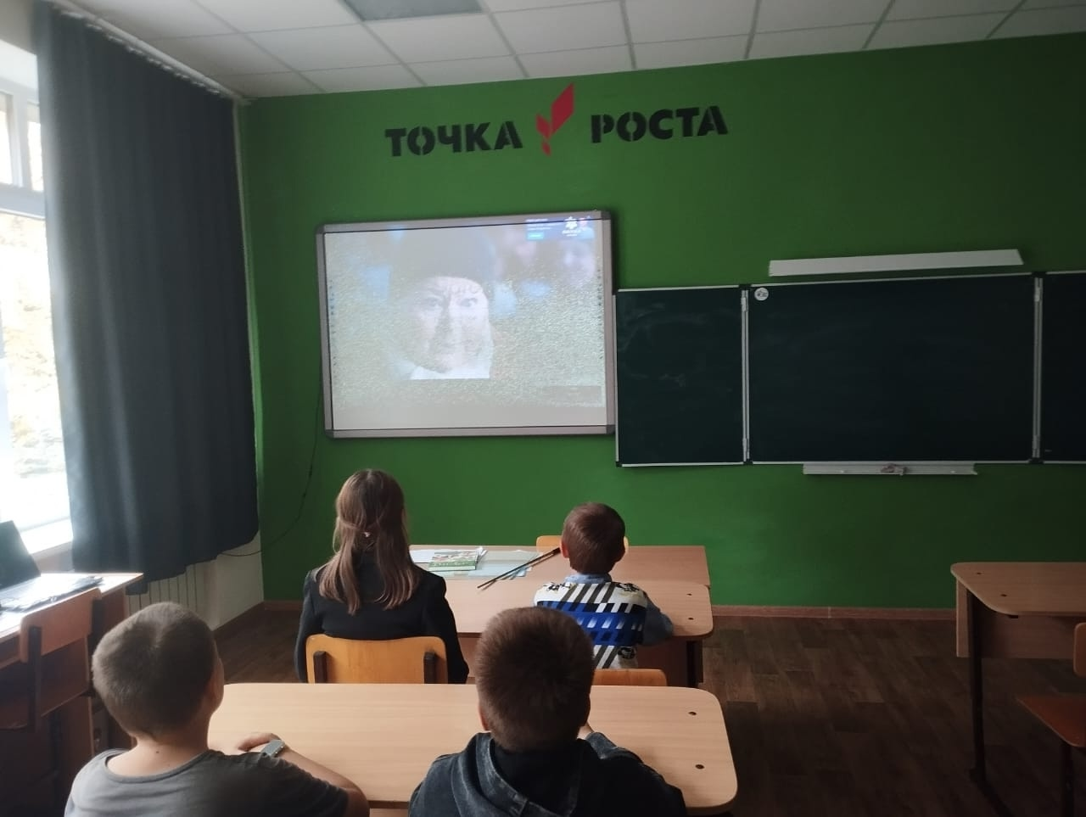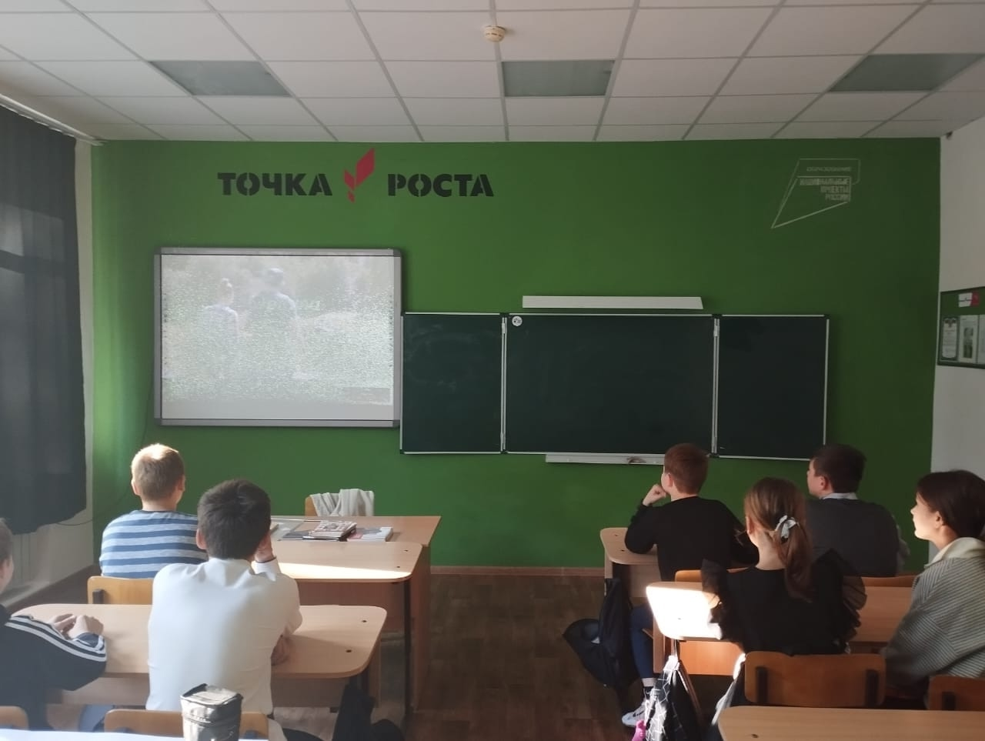
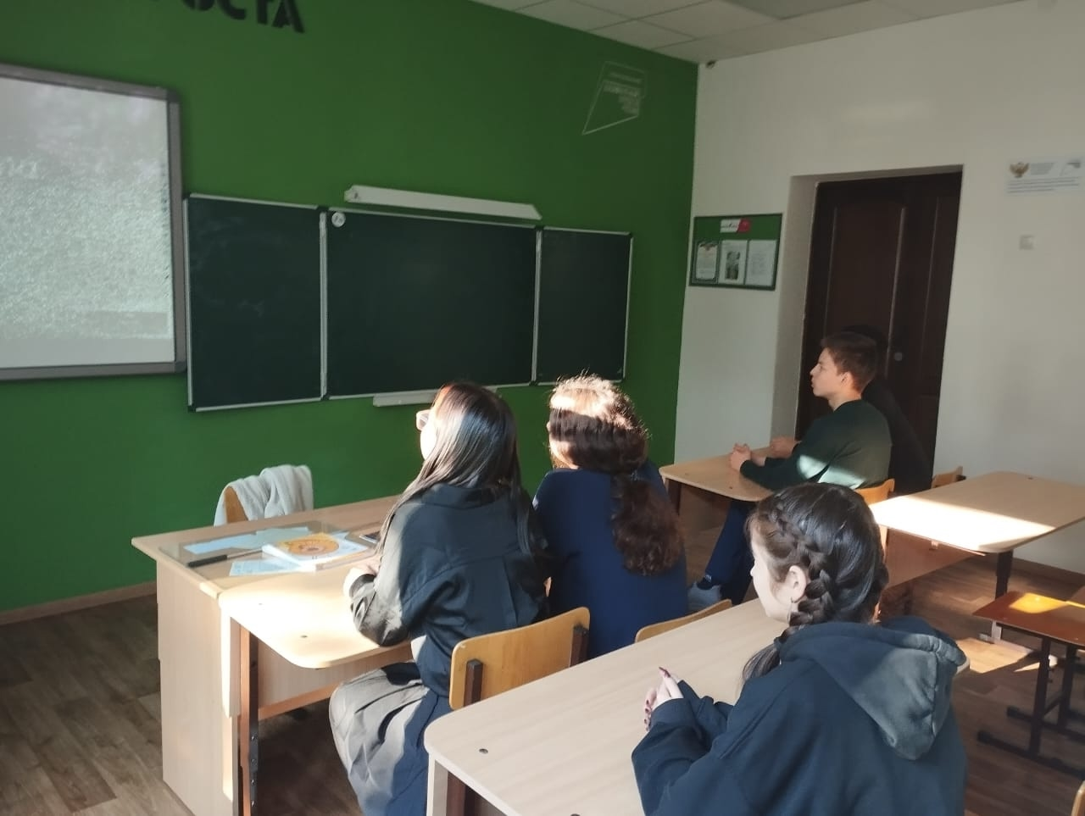
29 сентября советник по воспитанию Тихонова Н.М. организовала просмотр фильмов, в рамках Всероссийского проекта «Киноуроки в школах России».
Учащиеся 10-11 классов просмотрели фильм «Пять дней».
События в фильме развиваются в городе Красногорске со старшеклассником Кириллом.
Переехав в новый город, Красногорск, Максим думал, что заживет спокойно и тихо, никто ему не будет мешать, и он никого не будет трогать, но случайная встреча с Машей изменила всё!
Дружба и помощь другим так важны в этой жизни. За пять дней полностью меняется жизнь Максима, он находит новых друзей, участвует в жизни города и помогает людям. Он и подумать не мог, что один человек может сделать столько в этой жизни, и от него может многое зависеть!
Во время беседы учащиеся подчеркнули что их тронула ситуация девочки, которая старалась для других, несмотря на свою болезнь, а именно - больное сердце.
Это призывает нас к тому, что понимание и добродушие должно быть очень важно для всех нас. Учащиеся 7 класса просмотрели фильм «Дом». Который показывает, что чувство коллектива развивается в действии и, может быть, не сразу, но именно оно помогает созидать будущее вместе с другими.
Кирилл, воспитанник детского дома, совершенно замкнут и не общителен. Он смог найти общий язык только с Олей Пахомовой, девочкой из их отряда в детском лагере. Совершенно случайно директор лагеря и профессор архитектуры узнают об удивительном таланте Кирилла. Они предлагают ему развивать свои способности, которые позволят ему стать хорошим архитектором и прославить свой край.
«Коллективизм» - одно из базовых качеств личности. Это принцип жизнедеятельности людей, объединенных совместными целями, интересами, деятельностью.
Именно об этом шла речь в 7 после просмотра фильма «Дом» в рамках Всероссийского проекта «Киноуроки» в школах России.
Учащиеся начальных классов просмотрели фильм «Хорошие песни». Позитивные, добрые песни, подхваченные всеми людьми в вагоне, растопили лёд недоверия Галины Фёдоровны, а испеченные для продажи пирожки, розданные попутчикам, принесли ей настоящую радость.
Духовно-нравственное качество личности, выражающее благорасположение, симпатию одного человека к другому, пожелание ему добра, блага, успеха; это способность человека радоваться чужим успехам, чужому счастью, чужой радости; это отсутствие зависти, мстительности и безразличия к людям; это умение прощать чужие ошибки, терпение к человеческим слабость.
После просмотра состоялось обсуждение киноленты. Ребята пришли к выводу, что хорошие песни могут сближать людей, делать жизнь интереснее, а людей добрее и внимательнее друг к другу.

